FIȘĂ DE LUCRU RECAPITULATIVĂ
Disciplina:
Modul I-Etică și comunicare profesională
Unitatea de învățare: „Comunicarea nonverbală”
Clasa a X-a
Prof. Andrieș Andreea Claudia
1. Care sunt cele 4 categorii de comunicare nonverbală?
2. Care sunt cele 6 emoții umane universale?
3. Joc de rol:
a. Cele 6 emoții sunt notate pe câte un bilețel; 6 elevi vor veni în fața clasei si vor alege un bilețel urmând să exprime non-verbal respectiva emoție; Ceilalți elevi trebuie să ghicească despre ce emoței este vorba.
b. Aceleași 6 emoții vor fi extrase de alți 6 elevi; aceștia vor trebui să exprime starea de spirit cu ajutorul limbajului nonverbal dar utilizând și limbajul verbal prin rostirea frazei: „Cu toții trebuie să ne strângem lucrurile și să ieșim afară!” după ce fiecare elev își joacă rolul ceilalți elevi trebuie să ghicească starea de spirit.
4. Realizați corelația dintre emoțiile notate mai jos și imaginile corespunzătoare:
Fericirea | Dezgust | Tristețea | Frică | Surpriză | Furie
 |  |  |  |  | 


5. Comentați, în maximum o jumătate de pagină, următoarea sintagmă:
1 minut=1 minut ????

6. a. Comentați zicala „haina îl face pe om!"
b. Cum caracterizați persoanele din cele două imagini?
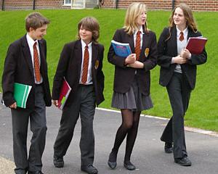 | 

7. Ce atitudini indică următoarele elemente de limbaj non-verbal?
- Umerii lăsați, capul plecat =
- Capul sus, umerii drepți =
- Aplecarea spre interlocutor =
- Retragerea corpului =
- Încrucișarea brațelor =
- Datul din cap de la stânga la dreapta=
- Capul sprijinit în palmă=
8. Comentați (în maximum 10 rânduri) citatul de mai jos:
„Fiecare gest este asemenea unui cuvânt, iar un cuvânt poate avea mai multe înţelesuri. Perspicace este acel om care poate citi „propoziţiile” trupului” (Allan Pease)

